Lav en dukke

Denne dukke kan laves af "indmaden" af en wc-rulle, og hvad du ellers måtte have liggende af formingsmaterialer. Børnene vil nok behøve lidt hjælp, men kan klare det meste selv. Og resultatet bliver en flot dukke, de kan lege med i børnehaven, eller kan bruge i et dukketeater, som børnehaven stiller op.

Klip et "T" på begge sider af wc-rullen, sådan som det er vist på billedet. Det skal blive ben. | 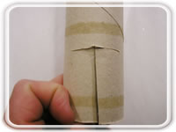
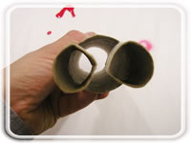 | Benene "rulles" sådan, at de mødes kant mod kant, og tapes sammen. Det er vigtigt, at det er kant mod kant, for så kan dukken stå af sig selv.
Hvis røret er langt, kan man godt klippe en del af toppen. Til hovedet kan man bruge en bordtennisbold, en vatkugle, eller som her en svagt opblæst ballon. (Ulempen med en ballon er jo, at luften siver stille ud, men det gør interessen for dukken måske efterhånden også?) Hvad med at lade børnene vælge? | 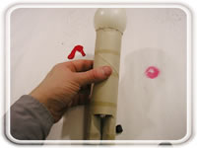
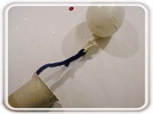 | For at fæstne ballonen ordentligt, limede vi først på i kantene. Så fæstnede vi en piberenser, som vist på billedet og trak den gennem wc-rullen.
Nu kan ballonen trækkes på plads, og piperenseren bliver et flot bælte til dukken. | 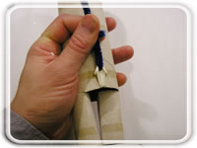
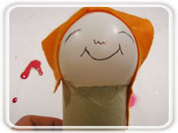 | Lag et sjovt ansigt, eller et fælt et.
Dukken er malet, og to orange fjer blev fine arme. | 